**在VMware中为CentOS配置静态ip**

在VMware中为CentOS配置静态ip并可访问网络-windows下的VMware

首先确保虚拟网卡（VMware Network Adapter VMnet8）是开启的，然后在windows的命令行里输入“ipconfig /all”,找到VMware Network Adapter VMnet8的ipv4地址（例如：192.168.16.1），如下图：

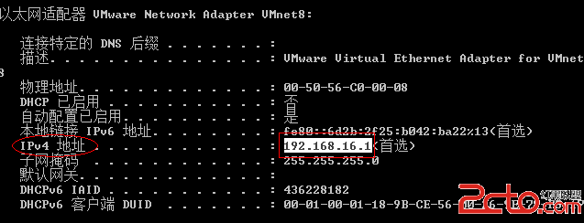

然后确保[虚拟机](http://www.2cto.com/os/xuniji/)centos的网络配置是NAT，如下图：

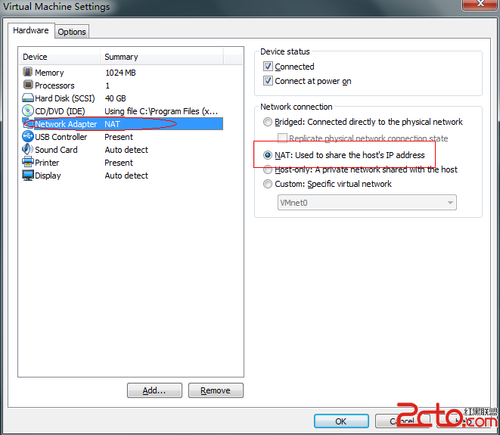

最后按照以下方法设置静态ip：

 启动并进入centos[系统](http://www.2cto.com/os/)，在终端中输入“vim /etc/sysconfig/network-scripts/ifcfg-eth0 ”来修改ip配置，然后输入如下图的配置信息：

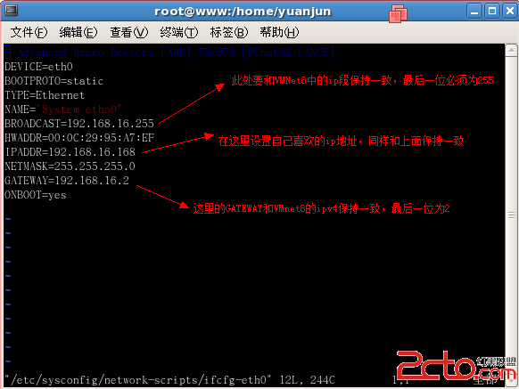

  保存退出后，在终端中输入“service network restart”重启网络服务，然后在终端中“ping www.163.com”查看返回如下信息即表示成功：

